**【CAB 命令表の基本】**

次の図を見て下さい。  
左の図形群に対して、命令表に記載された命令を上から順番に実施します。この結果として得られる図形群を求めます。

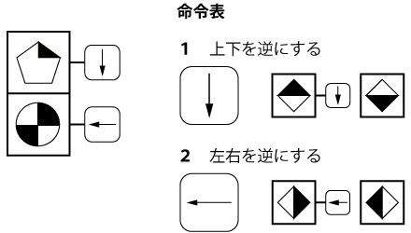

この例では、図形群は下図のように変化します。

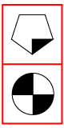

**【CAB 法則性の解き方のポイント】**

* **初めに「前の命令を取り消す」「次の命令を取り消す」「前の図形を消す」「次の図形を消す」の各命令があるかどうかを確認し、あれば先に実施しましょう。 解答時間を大幅に節約できます。**・・・[例題1](https://saisokuspi.com/cab/meireihyou/1/10/#reidai1)
* **解答用紙の余白部分に図形群の途中経過図をメモしましょう。**

**例題1**





命令表に記載された命令を上から順番に実施する。この結果として得られる図形群は選択肢A～Dのうちのどれか。

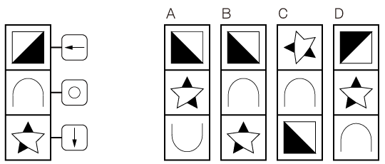

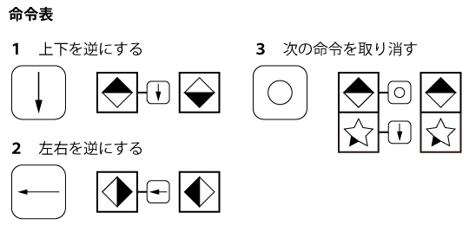

**B**

問題文には「命令表に記載された命令を上から順番に実施する」とあるが、問題を解くときは、**必ずしも上から順番に実施する必要はない。**

**初めに、下記の4種類の命令があるかどうかを確認し、あれば先に実施する。**

* 「前の命令を取り消す」
* 「次の命令を取り消す」
* 「前の図形を消す」
* 「次の図形を消す」

「前の（次の）命令を取り消す」を先に行えば、命令1個分の時間を節約できる。  
また、「前の（次の）図形を消す」から先に行えば、「上下を逆にする」「左右を逆にする」を無視できる可能性がある。

※ ただし、「前の図形を消す」の前に「前の図形と入れ替える」が入るときは、消す図形が変わってしまうため、先に行えない。  
この場合だけは、順番通り上から行おう。

この問題では、最初に上から2番目の「次の命令を取り消す」を行い、2番目と3番目の命令に斜線を引く。

残りは、1番目の「左右を逆にする」だけなので、左右を逆にした図形を余白にメモしておく。

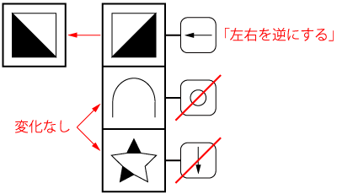

選択肢の図形群を上から順番に見ていく。  
メモと照らし合わせてミス防止しよう！  
答えは B。

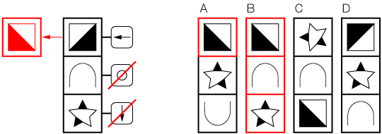

**例題2**





命令表に記載された命令を上から順番に実施する。この結果として得られる図形群は選択肢A～Dのうちのどれか。

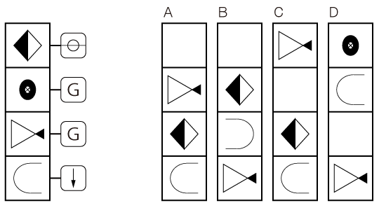

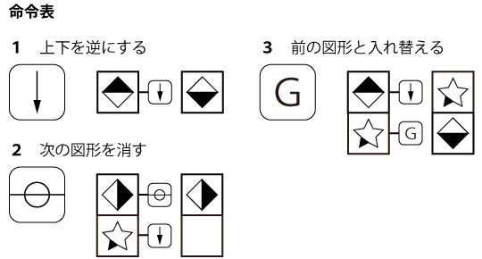

**A**

まず、上から1番目の「次の図形を消す」を行う。  
2番目の図形が消えるため、図形に斜線を引いておく。

次に、2番目と3番目の「前の図形と入れ替える」を行い、矢印を使って、余白に図形の入れ替えをメモしておく。

最後に、上から4番目の「上下を逆にする」だが、上下を逆にしても図形は変化しないため、余白に変化なしとメモしておく。

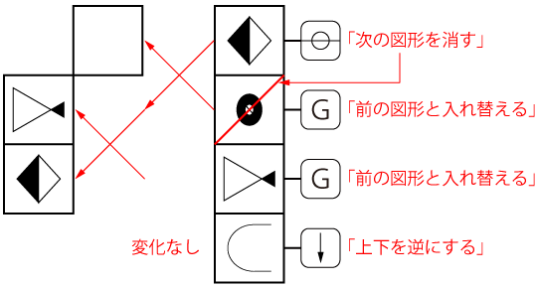

選択肢の図形群を上から順番に見ていく。  
メモと照らし合わせてミス防止しよう！  
答えは A。

